Na temelju 22. Odluke o upravljanju nekretninama u vlasništvu Grada Novska (Službeni vjesnik broj 19/13 i 45/17) i Odluke Gradonačelnika, Upravni odjel za gospodarstvo, poljoprivredu, komunalni sustav i prostorno uređenje Grada Novska objavljuje

JAVNI NATJEČAJ

1. Grad Novska daje u zakup poljoprivredno zemljište i građevinu gospodarske farme u katastarskoj općini Subocki Grad u svrhu biljne i stočarske proizvodnje, prema tabelama u prilogu koje sadrži popis predmetnih čestica, podatke o površini i početne iznose zakupnine.

POLJOPRIVREDNO ZEMLJIŠTE
KATASTARSKA OPĆINA | BROJ KČ. | BROJ ZK. UL. | POVRŠINA U m2 |  | POČETNI IZNOS ZAKUPNINE kn/mjesec
Subocki Grad | 585 | 33 |  | 37981 | 946,36
Subocki Grad | 505 | 33 |  | 25604 | 765,56
Subocki Grad | 594 | 34 |  | 12185 | 364,33
Subocki Grad | 447 | 289 |  | 5850 | 174,92
Subocki Grad | 448 | 289 |  | 8077 | 185,77
Subocki Grad | 573/1 | 323 |  | 5730 | 171,33
Subocki Grad | 596 | 323 |  | 18485 | 552,70
Ukupno |  |  |  |  | 3.160,97

GOSPODARSKA GRAĐEVINA – ZGRADA FARME I NADSTREŠNICA
KATASTARSKA OPĆINA | BROJ KČ. | BROJ ZK. UL. | POVRŠINA U m2 | POČETNI IZNOS ZAKUPNINE kn/mjesec
Subocki Grad | 585 | 33 | 3.308,13 | 1.912,88

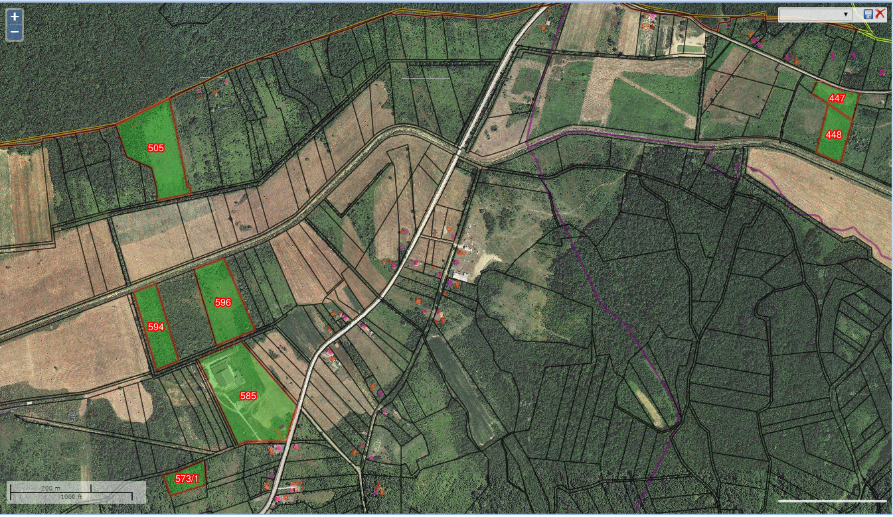

2. Na ugovorenu zakupninu za zakup gospodarske zgrade obračunava se i naplaćuje porez na dodanu vrijednost.

Zemljište i gospodarska zgrada daju se u zakup kao tehnološka cjelina u viđenom stanju, trenutno bez električne energije.

Zemljište i gospodarska zgrada daju se u zakup na određeno vrijeme od pet godina, odnosno i kraće ako u tijeku zakupa dođe do promjene vlasnika (prodaja zemljišta i gospodarske farme).

Ukoliko se zemljište i gospodarska zgrada proda ugovor o zakupu se raskida o čemu će zakupodavac obavijestiti zakupnika. U slučaju raskida ugovora zakupnik je dužan zemljište sa gospodarskom zgradom predati u posjed zakupodavca u roku 60 dana od raskida bez prava na naknadu štete.

3. Javni natječaj provodi se podnošenjem pismenih ponuda u zatvorenim omotnicama po postupku i uvjetima propisanim Odlukom o upravljanju nekretninama u vlasništvu Grada Novska („Službeni vjesnik“ Grada Novske broj: 19/13, 45/17).

4. Pismena ponuda za sudjelovanje u natječaju mora sadržavati:

- ime i prezime odnosno naziv podnositelja ponude, OPG ili tvrtka, OIB,

- zahtjev za zakup zemljišta i gospodarske zgrade (oznaka zemljišta, naziv katastarske općine i namjena),

- ponuđeni iznos zakupnine iskazan zasebno za zemljište i za zgradu u kn mjesečno,

Uz pismenu ponudu je potrebno priložiti:

- presliku osobne iskaznice za fizičke osobe,

- obiteljsko poljoprivredno gospodarstvo (rješenje o upisu u upisnik ili preslika iskaznice obiteljskog gospodarstva),

- poljoprivredni obrt (rješenje o upisu u upisnik, izvadak iz obrtnog registra ili obrtnica),

- pravna osoba registrirana za obavljanje poljoprivredne djelatnosti prema Nacionalnoj klasifikaciji djelatnosti (izvod iz sudskog registra),

- uvjerenje o prebivalištu od nadležne Policijske postaje ili izvadak iz sudskog registra kao dokaz o prebivalištu odnosno sjedištu ponuditelja na području grada Novske u posljednje dvije godine (pravo prvenstva),

- potvrdu da ponuditelj nema dugovanja prema proračunu grada Novska,

5. Pisane ponude s utvrđenim prilozima za sudjelovanje u javnom natječaju podnose se u roku od 10 dana od objave obavijesti o raspisanom javnom natječaju u Narodnim novinama.

Pisane ponude podnose se u zatvorenoj omotnici s naznakom „PONUDA NA JAVNI NATJEČAJ za zakup poljoprivrednog zemljišta i farme Bair“ na otvaraj, na adresu: Grad Novska, Trg dr. Franje Tuđmana2, Novska, preporučenom poštom ili osobnom predajom ponude u pisarnici.

Otvaranje pristiglih ponuda održat će se idući dan od isteka roka za podnošenje ponuda u Gradskoj vijećnici Grada Novske, Trg dr. Franje Tuđmana 2, soba 222 u 12 sati.

Otvaranju ponuda mogu pristupiti ponuditelji odnosno njihovi ovlašteni predstavnici uz predočenje ovjerene punomoći dane u tu svrhu.

6. Nepotpune i nepravodobne ponude, kao i ponude osoba koje imaju dugovanje prema proračunu Grada Novska neće se uzeti u razmatranje.
7. Najpovoljnija ponuda je ponuda s najvišom zakupninom.

Pravo prvenstva na sklapanje ugovora o zakupu zemljišta i gospodarske zgrade ima ponuditelj - nositelj obiteljskoga poljoprivrednog gospodarstva koji ostvaruje prava iz radnog odnosa radom u poljoprivredi na vlastitom gospodarstvu ili vlasnik poljoprivrednog obrta, koji su upisani u Upisnik obiteljskih poljoprivrednih gospodarstva (u daljnjem tekstu: Upisnik), te trgovačko društvo registrirano za obavljanje poljoprivredne djelatnosti u kojemu je poljoprivredna djelatnost pretežita djelatnost i upisano je u Upisnik, svi sa prebivalištem, odnosno sjedištem na području Grada Novska, najmanje 2 (dvije) godine do objave javnog natječaja.

Pravo prvenstva na sklapanje ugovora o zakupu zemljišta u svrhu poljoprivredne obrade daje se ponuditelju iz prethodnog stavka koji ispunjava uvjete natječaja, pod uvjetom prihvaćanja zakupnine iz najpovoljnije ponude.

Ugovor o zakupu zemljišta sklapa se na rok do 5 godina, u obliku ovršne isprave i solemnizira kod javnog bilježnika, na trošak zakupnika.

8. Odluku o izboru najpovoljnijeg ponuditelja na prijedlog Povjerenstva donosi Gradonačelnik Grada Novska.
9. Zakupnik je obvezan plaćati ugovorenu mjesečnu zakupninu od dana uvođenja u posjed na osnovu računa koji će izdati zakupodavac do 15-og (petnaestog) u mjesecu za tekući mjesec s rokom dospijeća utvrđenim na računu.

10. Uvođenje u posjed zakupnika izvršiti će se u roku od 15 dana od sklapanja ugovora.
11. Dodatne informacije o ovom javnom natječaju mogu se dobiti u dobiti u Upravnom odjelu za gospodarstvo, poljoprivredu, komunalni sustav i prostorno uređenje Grada Novske, tel. (044 ) 691-520.
Upravni odjel za gospodarstvo, poljoprivredu,
komunalni sustav i prostorno uređenje

OBAVIJEST PONUDITELJIMA:

Obavijest o raspisanom javnom natječaju je objavljena u Narodnim novinama broj 130/2017 od 27. prosinca 2017.

Ponude na javni natječaj se podnose od 28. prosinca 2017. do 8. siječnja 2018. godine.

